PROJETO DE LEI ORDINÁRIA Nº. 26/2018

Dispõe sobre a planta genérica de valores e estabelece os critérios de apuração do valor venal dos imóveis cadastrados no município.

A Câmara Municipal de Lima Duarte aprova e eu, Prefeito Municipal, no uso de minhas atribuições, sanciono a presente lei:

Art. 1º. Fica instituída a Planta Genérica de Valores do Município de Lima Duarte, para fins de apuração dos valores venais dos imóveis a partir do exercício de 2019.

Art. 2°. A Planta Genérica de Valores tem por objeto determinar os valores de metro quadrado de terrenos e edificações localizados no Município, de acordo com os Anexos I e II integrantes desta Lei.
Art. 3º. Os valores de metro quadrado (m²) dos terrenos são os constantes do ANEXO I desta lei, e são estabelecidos por bairros.

Parágrafo único. No caso de ocorrência de imóveis não constantes da Planta Genérica de Valores - PGV, terão seus valores fixados por avaliação especial determinada por uma Comissão, a ser instituída com esse fim, que levará em consideração valores equivalentes aos imóveis lindeiros ou confinantes, guardadas as diferenças físicas.

Art. 4º. Os valores de metro quadrado (m²) de edificação são os constantes do ANEXO II, estabelecidos em função do tipo e padrão construtivo da edificação.

Art. 5º. O cálculo do valor venal dos imóveis corresponderá à soma do valor do terreno com o valor das edificações, caso existam.

Art. 6º. O valor do terreno resulta da multiplicação de sua área total pelo valor do metro quadrado constante do ANEXO I e pelos fatores de correção, aplicáveis conforme as circunstâncias peculiares ao imóvel, sendo expresso pela seguinte fórmula:

Valor venal imóvel = Valor Unitário terreno x Ocupação x Situação x Topografia x Pedologia x Área x Fator Gleba

Art. 7º. Nos casos singulares de lotes particularmente valorizados, em virtude de sua localização ou qualquer outro fator, ou desvalorizados, em virtude de forma extravagante, com formação topográfica desfavorável, passagens de córregos, inundações periódicas ou causas semelhantes, onde a aplicação dos processos estatuídos nesta Lei possa conduzir, a juízo da Prefeitura, a tratamento fiscal injusto ou inadequado, seu valor será fixado por avaliação especial determinada pela Comissão, mencionada no parágrafo único do art. 3°, desta lei.

Art. 8º. No cálculo do valor de terrenos nos quais tenham sido construídos prédios compostos de unidades autônomas, além dos fatores de correção aplicáveis de conformidade com as circunstâncias, determinar-se-á, ainda, a cota parte ideal do terreno para cada unidade.

Art. 9º. O valor das edificações obter-se-á mediante a multiplicação das áreas construídas pelos correspondentes valores do metro quadrado de construção, constantes do ANEXO II e pelo fator de correção, conforme a fórmula abaixo:

Valor Edificação = Área Edificada x Padrão x Alinhamento x Posicionamento x BDI x Estado Conservação

Art. 10. As áreas construídas serão obtidas através da medição dos contornos externos das paredes ou pilares, computando-se também as superfícies denominadas “terraços” cobertos de cada pavimento.

Art. 11. O valor básico do metro quadrado das edificações será obtido pelo enquadramento das edificações num dos tipos e padrões construtivos onde houver a maior coincidência ou predominância entre as características relacionadas e os aspectos construtivos e materiais de construção existentes na edificação avaliada.

§1º Os tipos para efeito de enquadramento das edificações ficam assim caracterizados:
I – Edificação do tipo Casa/Casa conjugada: edificações projetadas para serem utilizadas como moradia. São as casas térreas ou sobrados caracterizadas por edificação residencial isolada;

II – Edificação do tipo Apartamento: edificações que se situam em prédios que comportam duas ou mais residências no mesmo edifício. Em geral, têm mais de dois pavimentos;

III – Edificação do tipo Comércio/ Serviços: edificações projetadas para serem utilizadas como lojas comerciais ou, eventualmente, determinados tipos de prestação de serviços;

IV – Edificação do tipo Galpão/Indústria: São edificações suportadas por pilares, vedação em pelo menos dois lados, destinadas normalmente a fins industriais, prestação de serviços ou a depósitos. Compreendem barracões de vários tipos e com características que variam desde o barracão sem ferro, paredes e pisos, até os barracões com acabamento semelhantes ao tipo loja já descrito, além dos pavilhões construídos para fins industriais especializados, tendo acabamentos e estruturas próprias para apoios, fixação de máquinas e instalações de vários gêneros com ar condicionado, iluminação artificial fluorescente, sistemas de ventilação aperfeiçoados;

V – Edificação do tipo Telheiro: Os telheiros são edificações com estrutura de alvenaria, madeira ou metal, aberta total ou parcialmente em pelo menos três de suas faces;

VI – Edificação de Outros Tipos: edificações não enquadradas nos tipos anteriores. São os casos de escolas, hospitais e similares, postos de serviços, teatros, cinemas, templos religiosos.

Art. 12. O Fator Conservação corresponderá ao estado de conservação aparente da edificação e os coeficientes são os seguintes:

Conservação | Coeficiente
1 – Novo  2 - Regular  3 – Ruim  4- Péssimo | 1,00  0,85  0,60  0,25

Parágrafo único. Para efeito da caracterização do estado de conservação das edificações serão considerados os seguintes critérios:

I – Novo: Edificação nova ou com reforma geral e substancial que apresente apenas sinais de desgaste natural da pintura externa;

II – Regular: Edificação cujo estado geral possa ser recuperado com reparo de fissuras e trincas localizadas e superficiais e pintura interna e externa;

III- Ruim: Edificação cuja estado geral precisa de reforma. As instalações hidráulicas e elétricas possam ser restauradas mediante a substituição das peças aparentes. A substituição dos revestimentos de pisos e paredes, da maioria dos cômodos, se faz necessária. Substituição ou reparos importantes na impermeabilização ou no telhado;

IV - Péssimo: Necessitando de reparos importantes: Edificação cujo estado geral possa ser recuperado com pintura interna e externa, com substituição de panos de regularização da alvenaria, reparos de fissuras e trincas, com estabilização e/ou recuperação de grande parte do sistema estrutural.

Art. 13. Nos casos singulares de edificações particularmente valorizadas ou desvalorizadas, que não se enquadrem em qualquer dos tipos ou categorias previstas ou quando a aplicação do método avaliativo estatuído nesta Lei possa conduzir, a juízo da Secretaria competente, a tratamento fiscal injusto ou inadequado, seu valor será fixado por avaliação especial determinada pela Comissão.

Art. 14. A Planta Genérica de Valores a que se refere esta Lei será adotada para o cálculo do Imposto Sobre a Propriedade Predial e Territorial Urbana – IPTU – e para o cálculo do Imposto Sobre a Transmissão “Inter Vivos”, a qualquer título, por Ato Oneroso, de Bens Imóveis e Direitos a Eles Relativos – ITBI e estabelecerá o valor venal dos imóveis à época do lançamento do imposto.

§ 1º O Chefe do Poder Executivo publicará Decreto, anualmente, regulamentando o lançamento e a cobrança do IPTU, definindo, entre outros critérios, o desconto sobre o valor do imposto devido, para pagamento à vista ou parcelado.

§ 2º Para definição do percentual de desconto sobre o imposto devido deverão ser consideradas as características e finalidade dos imóveis.

§ 3°. O lançamento do IPTU deverá obrigatoriamente observar o desconto de 80% (oitenta por cento), sobre o imposto devido, nos 04 (quatro) primeiros anos.

§ 4°. Ao final do 4° ano, deverá o Chefe do Poder Executivo Municipal, encaminhar à Casa Legislativa, projeto de lei, com a regulamentação do desconto.

§ 5°. Para os imóveis sem edificação, o desconto corresponderá a metade do percentual do desconto da respectiva faixa de valor venal.

§ 6°. Para os imóveis sem edificação, cadastrados em nome de proprietário loteador, será acrescido um desconto de 10% (dez por cento), até a alienação.

Art. 15. Os valores de m² de terrenos e de edificações constantes da Planta Genérica de Valores a que se refere esta Lei deverão ser atualizados anualmente, com base na variação do IPCA/IBGE acumulado desde a última atualização da PGV, ou outro índice oficial que venha a substituí-lo.

Art. 16. A Planta Genérica de Valores deverá ser revista de forma geral e homogênea em relação a todos os imóveis do Município no ano de 2023.

Art. 17. Esta Lei entra em vigor na data de sua publicação.

Lima Duarte, 09 de outubro de 2018.

GERALDO GOMES DE SOUZA
Prefeito de Lima Duarte

ANEXO I
PLANTA GENÉRICA DE VALORES DE TERRENOS

ANEXO II
TABELA DE PREÇOS DA CONSTRUÇÃO

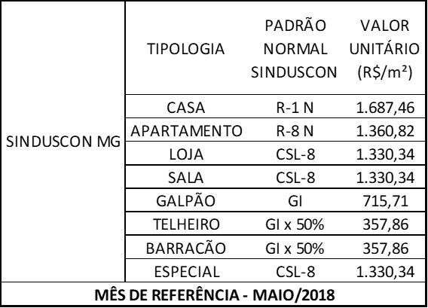

JUSTIFICATIVA

O Projeto de Lei Ordinária n°. 26/2018, Dispõe sobre a planta genérica de valores e estabelece os critérios de apuração do valor venal dos imóveis cadastrados no município.
O Imposto sobre a Propriedade Predial e Territorial Urbana, previsto no artigo 156, inciso I, da Constituição e no artigo 32 do Código Tributário Nacional, é de competência dos Municípios e do DF, e tem como fato gerador a propriedade, o domínio útil ou a posse de bem imóvel por natureza ou por acessão física, como definido na lei civil, localizado na zona urbana do Município.
Tanto o IPTU como o ITBI são calculados sobre o valor do imóvel e sobre a função social deste.
O tipo e padrão construtivo do imóvel, assim como a sua área e localização do prédio, influenciam no valor da construção. O valor do terreno é fixado através da Planta Genérica do Município – PGM. É através da planta genérica de valores que o Município consegue obter o valor venal dos imóveis para fins de cobrança do IPTU. Na PGM, cada região ou via pública possui um determinado valor por metro quadrado, que multiplicado pela área total do terreno determinará o valor total.
O Código Tributário Nacional, no art. 33 estabelece que a base de cálculo do Imposto sobre a Propriedade Predial e Territorial Urbana será o valor venal do imóvel. Pois bem, para a obtenção do valor venal do imóvel, o Município se utiliza da Planta Genérica de Valores (PGV), onde estão estabelecidos os valores unitários de metro quadrado de terreno e de construção do Município.
A Lei de Responsabilidade Fiscal exige dos administradores e dos vereadores mais atenção à eficiência da arrecadação dos tributos imobiliários, sob pena de eventual penalização por omissão. A busca do equilíbrio fiscal induz ao investimento em estrutura técnica na área de cadastro, planta genérica de valores e arrecadação, incluída a atualização de cadastro e planta de valores. Tem sido expressão moderna o termo sustentabilidade do município, porém, seu alcance pelos administradores parece restringir-se à obtenção da condição de equilíbrio de receitas e despesas (LOCH, 2001).
O art. 11 da Lei Complementar n°. 101/2000 determina:
Art. 11. Constituem requisitos essenciais da responsabilidade na gestão fiscal a instituição, previsão e efetiva arrecadação de todos os tributos da competência constitucional do ente da Federação.

O Município de Lima Duarte, como os demais do nosso país, sobrevive dos recursos provenientes do Estado (percentual do ICMS e IPVA) e União, em especial o Fundo de Participação de Municípios (FPM) e de recursos oriundos dos tributos de sua competência.
O imposto trata de uma contribuição monetária direta ou indireta, que os poderes públicos exigem de cada pessoa física ou jurídica para ocorrer ás despesas da Administração por serviços não especificados.
A dependência dos recursos dos Governos Estadual e Federal, em grande parte se dá devido a cobrança de tributos municipais de forma precária, o que acaba por prejudicar de forma significativa os serviços postos à disposição de toda população.
Constata de extrema importância gerenciar corretamente os recursos próprios, principalmente a correta estipulação do valor venal do bem imóvel, por se tratar de justa e efetiva arrecadação dos impostos.
Segundo o doutrinador Eduardo de Lima Caldas, a atualização da Planta Genérica de Valores permite à prefeitura melhorar a arrecadação de impostos, mais especificamente do IPTU e do ITBI, ao mesmo tempo em que torna mais justa a cobrança destes tributos.
A Planta Genérica de Valores permite fixar previamente os valores básicos unitários dos terrenos e das edificações, expressos por metro quadrado de área, o que, por sua vez, possibilita obter uma melhor justiça fiscal na medida em que padroniza e uniformiza os critérios de apuração do valor venal dos imóveis, base para a cobrança do IPTU e das transações imobiliárias, podendo, ainda, ser tomado como limite mínimo para a cobrança do ITBI.
Deve-se se ter em mente que a elaboração da Planta Genérica de Valores com valores reais, não representa necessariamente aumento imediato da arrecadação ou do valor dos impostos.
Além de outras finalidades a Planta Genérica de Valores é também um instrumento para o planejamento municipal, na medida em que reflete os índices de valorização imobiliária e propicia, portanto, a ação regularizadora do governo municipal quanto ao uso e ocupação do solo.
Ressalta-se que a Planta Genérica de Valores está sujeita à reserva legal, e ao princípio da anterioridade do artigo 150, inciso I, da Constituição Federal, sendo que o artigo 97, § 1º, do Código Tributário Nacional determina que equipara-se a majoração do tributo a modificação da sua base de cálculo, que importe em torná-lo mais oneroso. Assim, a jurisprudência tem entendido que o decreto somente poderá atualizar anualmente o valor venal dos imóveis, com base nos índices oficiais de correção monetária, sendo que a Súmula 160 do STJ proíbe tal atualização por meio de decreto em percentual superior ao índice oficial de correção monetária.
Importante ressalvar que a elaboração da planta genérica de valores aqui apresentada seguiu os trâmites devidos, com a participação da Comissão de valores que contou com a participação de representantes do Poder Executivo, Legislativo, oficiais dos Cartórios, além de corretores do nosso município.
Certo da importância da matéria, e atendendo aos pressupostos legais, aguardamos a análise e votação do presente projeto de lei, e a consequente aprovação da proposta apresentada.
Atenciosamente,

GERALDO GOMES DE SOUZA
Prefeito de Lima Duarte
MEMORIAL DE CÁLCULO
PLANTA GENÉRICA DE VALORES DE TERRENO

- METODOLOGIA E PROCEDIMENTOS UTILIZADOS
Na elaboração dos trabalhos de desenvolvimento da Planta Genérica de Valores de Terrenos e da Tabela de Preços de Edificação, foram obedecidas, sempre que possível, as diretrizes básicas, definições, conceitos, procedimentos gerais, terminologia, definições, descrição das atividades básicas, metodologias básicas, especificação das avaliações, requisitos básicos de laudos e pareceres técnicos de avaliação, fixadas nas seguintes Normas Técnicas da Associação Brasileira de Normas Técnicas:
- NBR 14.653-1 – Avaliação de Bens – Parte 1 - Procedimentos Gerais;
- NBR 14.653-2 – Avaliação de Bens – Parte 2 - Imóveis Urbanos;

Para a estimativa do valor do metro quadrado do terreno foi utilizado o “Método Comparativo Direto de Dados de Mercado”, através do qual se identifica o valor de mercado do terreno por meio de tratamento técnico dos atributos dos elementos comparáveis constituintes da amostra adotada.
Para se obter o valor de mercado do terreno e gerar o valor unitário que compõe a Planta Genérica de Valores de Terrenos foi desenvolvido modelo estatístico no intuito de fundamentar este trabalho, contando com 43 dados de terreno efetivamente pesquisados.

- PESQUISAS IMOBILIÁRIAS
Foi realizada a análise do mercado imobiliário, através de pesquisa de dados em oferta e frutos de transação, que foram pesquisados junto a imobiliárias, proprietários, corretores e construtores.
Número de dados pesquisados:
As pesquisas encontram-se no item 9 deste.
- DEFINIÇÃO DAS VARIÁVEIS UTILIZADAS NOS CÁLCULOS AVALIATÓRIOS
De acordo com a disponibilidade de dados no mercado, foram utilizadas as variáveis que se mostraram com maior poder de explicação e que se assemelharam mais ao mercado imobiliário.

Foram consideradas quatro variáveis independentes: Setor Urbano, Área Total, Infraestrutura e Corredor de Comércio, e uma variável dependente, Valor Unitário (R$/m²), assim definidas:

Setor Urbano: variável qualitativa, código alocado, que determina a localização do imóvel no contexto urbano, considerando a posição em relação às vias de acesso, ao padrão de ocupação de seu entorno, sua atratividade, trafego de veículos e pedestres, com observação imediata da vizinhança.
Foram adotadas as características descritas nos quadros abaixo, através da multiplicação do peso da posição em relação ao centro com as notas das classificações dos Bairros e Zonas Isótimas que foram definidas nas reuniões da Comissão Municipal de Valores.

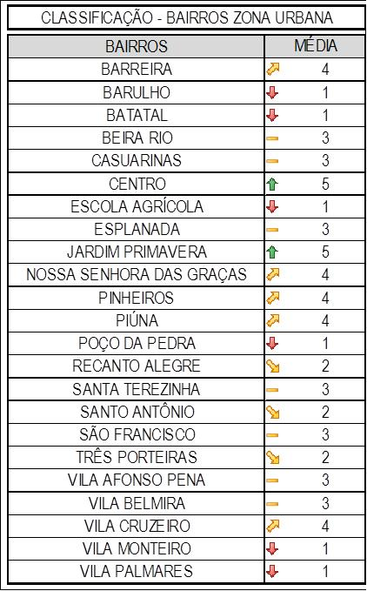

Área Total: variável quantitativa, representada pela área dos lotes pesquisados e do lote paradigma, expressos em metros quadrados (m²).

Observação: A área do Lote paradigma é de 350,00 m²

Infraestrutura: variável qualitativa, na forma de código alocado, que classifica a quantidade de infraestrutura disponível no entorno do imóvel.
3 – Completa
2 – Parcial
1 – Inexistente

Corredor de Comércio: variável dicotômica que indica vocação da ocupação.
2 –Comercial
1 –Residencial

Valor Unitário: variável dependente, correspondente ao valor do metro quadrado dos imóveis pesquisados e avaliando, expressos em R$/m².

- ESTIMATIVA DO VALOR UNITÁRIO PARA CADA BAIRRO / ZONA ISÓTIMA
As características do lote paradigma estão contidas dentro dos intervalos amostrais correspondentes e o valor final da avaliação em função do tratamento estatístico adotado, está dentro do intervalo de confiança de 80%.

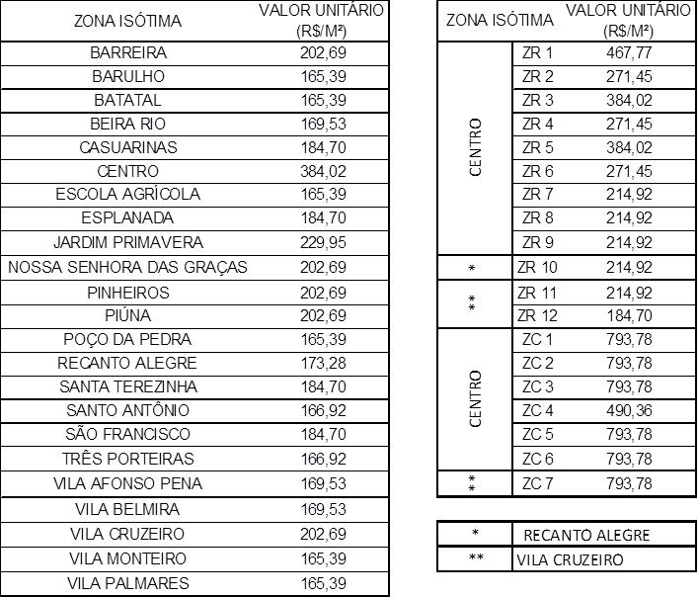

- DETERMINAÇÃO DO CAMPO DE ARBÍTRIO:
Utilizando-se dos cálculos acima e atendendo a NBR 14.653-2, tem-se a substituição dos atributos acima para a estimativa de valor unitário médio para o imóvel avaliando, bem como o Campo de Arbítrio (15%), conforme NBR 14.653-2.

- RESULTADOS ESTATÍSTICOS

- GRÁFICOS: VARIÁVEL INDEPENDENTE X VARIÁVEL DEPENDENTE

- GRÁFICOS DE RESÍDUOS E ADERÊNCIA

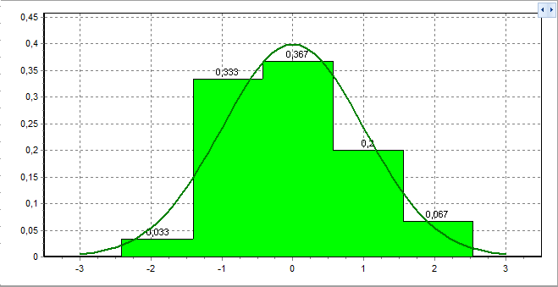

- DADOS PESQUISADOS

- MEMORIAL DE CÁLCULO DOS VALORES DE TERRENO PARA O DISTRITO DE CONCENIÇÃO DE IBITIPOCA
No desenvolvimento dos trabalhos e no estudo de mercado foi observado a necessidade de realizar os cálculos avaliatórios do distrito de Conceição de Ibitipoca em separado, por apresentar características próprias devido ao seu apelo turístico.

Foram consideradas duas variáveis independentes: Setor Urbano, Área Total, e uma variável dependente, Valor Unitário (R$/m²), assim definidas:

Setor Urbano: variável qualitativa, código alocado, que determina a localização do imóvel no contexto urbano do distrito, considerando o padrão de ocupação de seu entorno, sua atratividade, quantidade de infraestrutura disponível, com observação imediata da vizinhança.

Área Total: variável quantitativa, representada pela área dos lotes pesquisados e do lote paradigma, expressos em metros quadrados (m²).

Observação: A área do Lote paradigma é de 450,00 m²

Valor Unitário: variável dependente, correspondente ao valor do metro quadrado dos imóveis pesquisados e avaliando, expressos em R$/m².

- ESTIMATIVA DO VALOR UNITÁRIO PARA CADA LOTEAMENTO
As características do lote paradigma estão contidas dentro dos intervalos amostrais correspondentes e o valor final da avaliação em função do tratamento estatístico adotado, está dentro do intervalo de confiança de 80%.

- DETERMINAÇÃO DO CAMPO DE ARBÍTRIO:
Utilizando-se dos cálculos acima e atendendo a NBR 14.653-2, tem-se a substituição dos atributos acima para a estimativa de valor unitário médio para o imóvel avaliando, bem como o Campo de Arbítrio (15%), conforme NBR 14.653-2.

- RESULTADOS ESTATÍSTICOS

- GRÁFICOS: VARIÁVEL INDEPENDENTE X VARIÁVEL DEPENDENTE

- GRÁFICOS DE RESÍDUOS E ADERÊNCIA
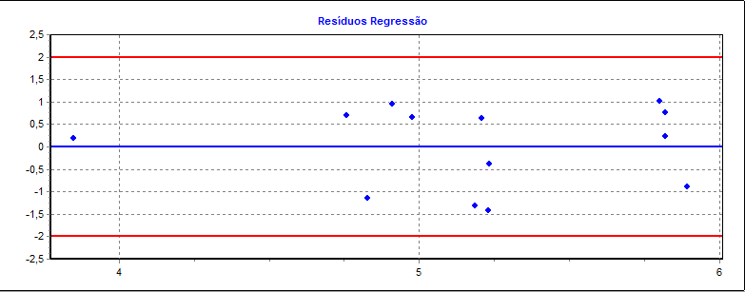

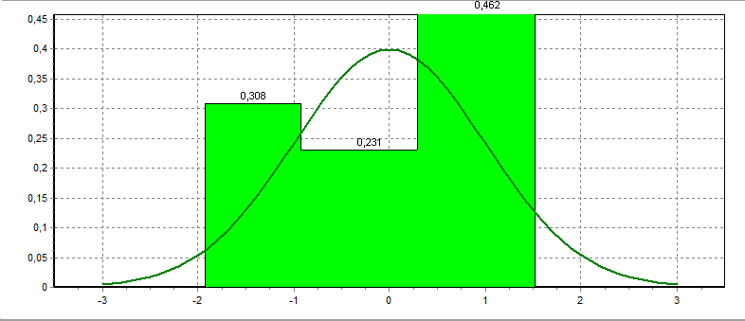

- DADOS PESQUISADOS

MEMORIAL DE CÁLCULO
TABELA DE PREÇOS DE EDIFICAÇÃO

- INTRODUÇÃO
Para determinação da Tabela de Preços de Edificação foi realizada análise dos custos de reedição, através do Boletim do Custo Unitário Básico da Construção Civil de Minas Gerais – Maio de 2018. Sendo utilizado o custo unitário por metro quadrado de construção, calculado de acordo com metodologia determinada pela ABNT: NBR 12.721:2006, que representa o custo parcial da obra e não o global, ou seja, não leva em consideração os demais custos adicionais. Tem objetivo de servir como parâmetro na determinação dos custos dos imóveis. De acordo com a ABNT: NBR 12.721:2006, o lote básico de insumos é composto de materiais de construção, mão de obra, despesas administrativas e equipamentos.

- VALORES POR TIPOLOGIA DE IMÓVEL
Foi adotado o Padrão Normal do SINDUSCON MG, para as tipologias visto que no cadastro serão corrigidas através dos fatores as diferenças de padrão existentes.

Para o valor unitário do Telheiro e Barracão foi considerado 50% do valor unitário do Galpão – GI, por se tratar de construção inferior.
Encontra-se em anexo:
- Boletim do Custo Unitário Básico da Construção Civil de Minas Gerais – Maio 2018.
- ÁREA DAS EDIFICAÇÕES
As áreas construídas foram levantadas através das imagens geradas pelo Aerolevantamento, obtidas através de medição dos contornos externos das paredes ou pilares, computando-se também as superfícies denominadas terraços cobertos de cada pavimento, no entanto em conformidade com a Norma 12.721:2006 – Avaliação de Custos de Construção para incorporação imobiliária e outras disposições para condomínios edilícios, será realizado o cálculo da Área Equivalente das edificações que possuírem Terraço.
No item 5.7.3 – Coeficientes Médios, da Norma Técnica supra citada, temos o coeficiente médio para cálculo de equivalência de áreas dos projeto – padrão no caso de terraços ou áreas descobertas sobre lajes entre 0,30 e 0,60.
Para este trabalho que compõe a Planta de Valores será utilizado o Coeficiente de
0,30 para Terraço.

Fica definido como Terraço – Varanda coberta localizada no último pavimento da edificação.

Será calculada a Área Equivalente no Cadastro Municipal onde o terraço terá sua área multiplicada por 0,30, ou seja, para um Terraço com 100 m² será considerada a área de 30 m².
Por exemplo: Um Imóvel cadastrado como tendo 3 pavimentos, sendo um terraço, onde cada pavimento possui 100 m², a área do imóvel cadastrado será de 230 m².

DEFINIÇÃO DOS FATORES DE CORREÇÃO

- INTRODUÇÃO
Para termos um imposto justo é necessário que tenhamos além de um trabalho técnico na elaboração dos valores unitários das diversas tipologias dos imóveis, um cadastro técnico imobiliário que apresente a realidade dos imóveis urbanos do município.
Diante deste fato verificou-se a necessidade de modernizar e simplificar os fatores de correção existentes no cadastro do município.

- FATORES DE CORREÇÃO DOS TERRENOS
Foi adotado uma compilação entre o cadastro existente, estudos e publicações de fatores por entidade consagradas (IBAPE e SINDUSCON).

Fator Situação: determina se o terreno possui para o logradouro público, duas frentes ou mais, uma frente ou se o mesmo é encravado (não tem frente para rua).
Fator Topografia: obtido em função do perfil topográfico predominante do imóvel

Fator Pedologia: obtido em função a superfície existente no terreno.
Fator Gleba: será obtido em função da área do terreno, visto que quanto maior a área, menor o valor unitário do terreno.
Fator Ocupação: determina a ocupação em relação a Faixa de Domínio e a Faixa Não Edificante da Rodovia, visto que o município é cortado por rodovia federal.

Fator APP: Criação de um Fator para ser usado em lotes, que estão total ou parcialmente em APP - Área de Preservação Permanente, não edificados que foram afetados pela implantação e regularização do Código Florestal Brasileiro.

- FATORES DE CORREÇÃO DAS EDIFICAÇÕES
Da mesma forma que na correção feita nos terrenos, foram adotadas uma compilação entre o cadastro existente, estudos e publicações de fatores por entidade consagradas (IBAPE, SINDUSCON, NBR 12.721, Método Ross Heidecke).

Fator Alinhamento: determina a posição da edificação em relação ao logradouro público.
Fator Posição: obtido em função da posição da edificação em relação as demais unidades existentes no terreno, quando houver, para os casos de imóveis comerciais e residenciais em separado.
Fator Padrão: obtido em função da classificação do padrão de acabamento da edificação, observando os três padrões existentes no SINDUSCON (Alto, Normal Baixo) e a relação entre eles visto, utilizando o CUB. Foi considerado para os casos de imóveis comerciais e residenciais em separado.
Fator BDI: sua sigla significa Bonificação ou Benefícios e Despesas Indiretas e se faz necessário pois na TPE – Tabela de Preços de Edificação o valor para cada tipologia de imóvel tem como referência o CUB – Custo Unitário Básico por metro quadrado de construção, calculado de acordo com metodologia determinada pela ABNT: NBR 12.721:2006, que representa o custo parcial da obra e não o global, ou seja, não leva em consideração os demais custos adicionais.
Baseado em estudos publicados e / ou determinados pelas instituições: IPEA – Instituto de Pesquisa Econômica Aplicada, Receita Federal, TCU – Tribunal de Contas da União, Caixa Econômica Federal e a própria Lei Municipal.
Fica definido o Fator BDI conforme os estudos realizados, Utilizando o 1º Quartil (valor mais baixo publicado pelo TCU)

Fator Estado Conservação: obtido através de análise do estado de conservação da fachada do imóvel, conforme depreciação acumulada, do estudo de Ross-Heidecke, que gerou os fatores de correção abaixo.

- CÁLCULO DO VALOR VENAL DO IMÓVEL
Então temos os Valores da PGVT – Planta Genérica de Valores de Terrenos, a TPC – Tabela de Preço de Edificação e também os Fatores de Correção que irão compor o cadastro imobiliário do município.
O Valor Venal do Imóvel será:

- Para Terrenos sem edificação.

- Para Terrenos com edificação.

